# Tugas HTTP Method POST

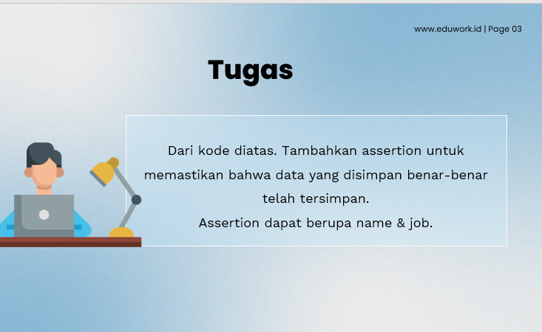

Perintah dari Tugas tersebut adalah dengan menambahkan Assertion dari kode dibawah ini :

**it('Add a new user', () => {**

**var user = {**

**"name": 'Fathur Rohim',**

**"job": 'Test Engineer'**

**}**

**cy.request('POST', 'https:reqres.in/api/users', user).then((*response*) => {**

**expect(*response*.status).equal(201)**

**})**

**})**

Kemudian disini saya sedikit membuat modifikasi kode, yang sekaligus saya tambahkan assertion, berkut adalah kode yang saya buat

/// <reference types="cypress" />

const dataJson = require('../../fixtures/user.json')

describe('Create New User', () => {

    let randomText = ""

    let testEmail = ""

    it('Add New User', () => {

        var patern = "QWERTYUIOPASDFGHJKLZXCVBNMqwertyuiopasdfghjklzxcvbnm"

        for (var i = 0;  i < 10 ; i++)

        randomText += patern.charAt(Math.floor(Math.random() * patern.length));

        testEmail = randomText + '@gmail.com'

        var users = {

            "name": dataJson.name,

            "Job": dataJson.job,

            "email": testEmail,

            "account": dataJson.account,

            "detail": dataJson.detail

        }

        cy.request('POST', 'https://reqres.in/api/users', users ).then((Res) => {

            cy.log (JSON.stringify(Res))

            expect(Res.status).equal(201)

            expect(Res.body).has.property("name", dataJson.name)

            expect(Res.body).has.property( "Job", dataJson.job)

            expect(Res.body).has.property("account",dataJson.account)

            expect(Res.body).has.property("detail", dataJson.detail)

            expect(Res.body).has.property( "email", testEmail)

        })

    })

})

Karena saya menambahkan feature Fixtures, berikut isi dari fixture yang saya buat :

"username": "Hamufa",

  "password": "Fallsecretpatch",

  "name":"Madara",

  "address":"Ciputat",

  "job":"Tester",

  "account":123456789,

  "detail": "Cockain bill transaction"

}

Dan ini lah yang terakhir adalah hasil running Code tersebut, apakah conten assertion berhasil didapatkan :

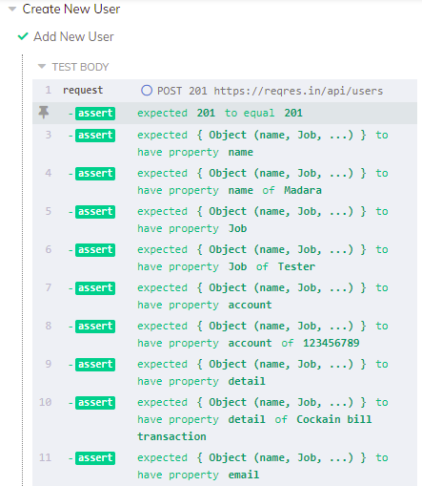

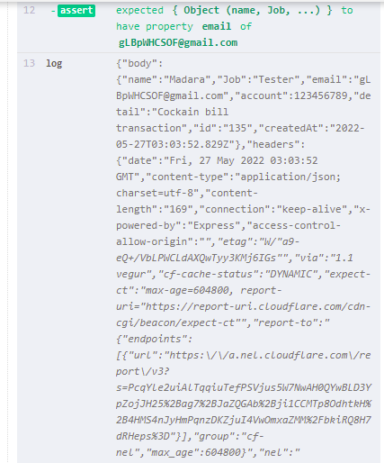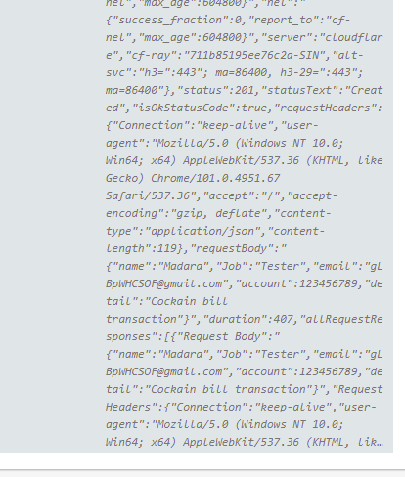

Kesimpulan yang saya dapat dari hasil praktek tersebut, ternyata kita berhasil menambahkan assertion yang sesuai, dan karena saya cukup penasaran akan hasil test yang tidak bisa menampilkan iterface setidaknya saya mencoba untuk menampilkan log, dan ternyata berhasil dan hasilnya sesuai.